Математика
Тема урока «Тема урока: «Сложение и вычитание. Повторение»
- Вспоминаем, что такое равенство и неравенство.
- В тетради выполнить предложенные задания.
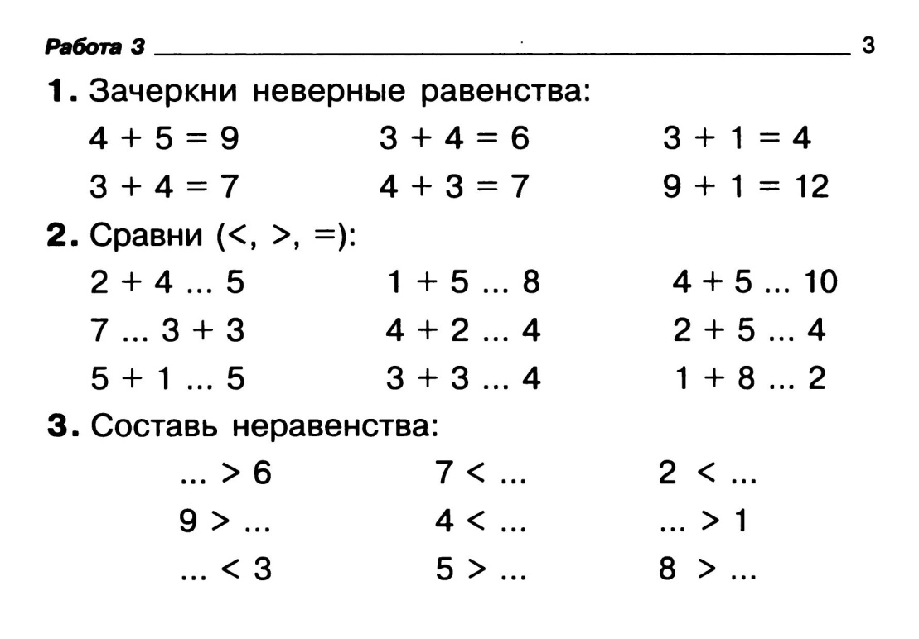
Выполненные задания отправлять на адрес электронной почты oksananowik0626@mail.ru

